电厂锅炉不同运行工况对调节阀的影响
前言：
锅炉总体布置情况介绍：华能德州电厂三期660MW机组5#、6#锅炉是德国BBP公司设计生产的亚临界自然循环汽包炉。锅炉整体采用π型背靠背布置方式、一次中间再热、单炉膛、前后墙对冲燃烧方式、尾部烟气挡扳调温、平衡通风、固态排渣、全钢悬吊结构、露天布置燃煤锅炉。BBP公司在锅炉设计时，根据煤种可燃基挥发分和氢含量较低，灰含量较高等因素，判断煤种着火、稳定燃烧及燃尽特性较差，故在炉膛尺寸的选取上采用大炉膛断面以降低炉内烟气流上升速度，延长炉内停留时间，保证煤粉颗粒燃尽；另外，为了提高炉膛温度保证煤粉快速着火和稳定燃烧，采用了卫燃带，整个卫燃带布置从标高17m至38.5m覆盖整个四面墙，面积为1665m2，占炉膛水冷壁面积的38.2%。过热器分四级布置，第一级过热器分为炉顶管、后烟井包复左右侧墙和后墙；第二级过热器布置在后烟井后部，分为水平段和垂直段，在出口管道上布置第一级喷水减温器；第三级过热器布置在炉膛上部，在第三至第四级过热器连接管道上设置第二级喷水减温器，并左右交叉；第四级过热器布置在折烟角上前部。
再热器受热面一级二段布置，第一段（低温段）布置在后烟井前部，分为水平段和垂直段；第二段（高温段）布置在折烟角上后部，再热器进口管道上设置事故喷水减温器。
过热器汽温通过两级喷水来控制。再热器汽温采用尾部挡板方式调节。汽包水位的控制采用汽泵和电泵转速控制给水流量
1 三期660MW机组给水、减温水系统布置简介
1.1给水系统布置图如图1、图2
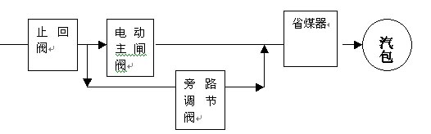
图1 三期锅炉给水系统图
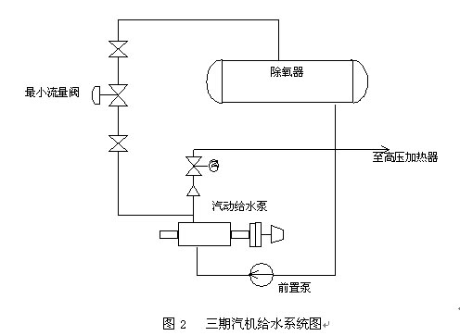
1.2
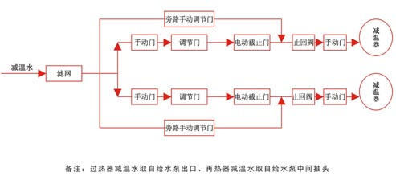
图3 三期过热器、再热器减温水系统布置示意图
2锅炉运行方式对调节阀的影响
2.1锅炉投产初期运行方式对调节阀的影响
锅炉投产初期，炉膛内布置了卫燃带，整个卫燃带布置从标高17m至38.5m覆盖整个四面墙，面积为1665m2，占炉膛水冷壁面积的38.2%，炉膛结焦严重，导致炉膛出口烟温偏高80℃以上，造成过热器、再热器两侧汽温偏差，利用烟气挡板无法调节汽温，只能利用减温水进行汽温调节，根据当初运行提供的数据，再热器、过热器减温水最大流量超过设计值的50-70%，为增大减温水的流量，被迫采用人为的部分关闭锅炉侧给水主闸阀的方法，提高减温水母管的压力，同时利用汽机侧给水泵进行汽包水位的调节，利用最小流量调节门调节给水泵的流量，通过04年小修时解体调节门情况看，对减温水调节门无任何影响，但是这种非正常的运行方式的危害主要有两点：
2.1.1部分关闭锅炉侧的给水主闸板门，对闸阀的闸板形成冲刷损坏。
2.1.2汽机侧给水泵最小流量调节门在机组负荷高于30%以上使用时，阀门前后的压差随机组负荷的升高而增大，频繁操作最小流量调节门容易在小开度特别是25%以下时，形成严重的汽蚀、冲刷，损坏阀笼、阀芯、阀底等密封结构。（最小流量调节门阀笼、阀芯损坏情况图片见图4）
2.2卫燃带改造后运行方式对调节阀的影响
为了减轻炉膛结焦，对卫燃带进行了改造，改造后#5炉内卫燃带面积从1665m2减少到目前的397m2，#6炉内卫燃带面积从1665m2减少到目前的653m2，并且增加了投入水力除焦器，结焦的情况也得到较大改善，炉膛水冷壁吸热增加，炉膛出口烟温降低，再热汽温偏低的问题逐渐暴露出来，再热汽温偏低不仅使机组经济性降低，同时可能会对汽轮机末级叶片产生危害。在低负荷工况运行时锅炉低再侧烟气份额有增加的趋势，这时候仅靠尾部烟气挡板来调节再热蒸汽温度就可能达不到要求。再加上德州电厂再热器偏差较大，存在高再壁温超限情况。为解决壁温超限问题，运行采用投入事故减温水和投入水力除焦器的手段来降低壁温，每天投停再热减温水调节门的次数明显增加，并且再热减温水调节门的正常开度在10%左右，06年通过解体内漏再热减温水调节门发现阀底和阀笼有汽蚀冲刷现象。过热器减温水调节门由于在设计工况下运行，阀门运行正常没有内漏现象。由于减温水母管压力可以满足运行要求，汽机侧给水泵最小流量调节门正常运行中不再进行频繁操作，锅炉侧给水主闸板门保持全开位置，锅炉侧给水旁路调节门关闭，对以上阀门影响较小。
2.3处理捞渣机，破坏水封后对调节阀的影响 由于锅炉结焦问题没有得到彻底解决，大量的焦块脱落，对捞渣机造成严重的冲击，捞渣机链条、刮板及滚轮出现问题时，需要降负荷破坏捞渣机水封进行处理，水封破坏后，大量的冷风进入炉膛，锅炉副压波动严重，造成火焰中心的偏移，过热器管屏热偏差大，超温严重，为防止超温对屏过出口联箱管座形成大的热应力冲击，需要增大过热器一级减温水量，维持过热器二级减温水小流量，同时为了避免停汽泵开电泵，浪费厂用电，采用节流锅炉侧的给水主闸板门，提高减温水母管压力；利用汽机侧给水泵最小流量调节门和锅炉侧的给水旁路调节门进行汽包水位的调节，这样就例似于锅炉投产初期运行方式，对给水泵最小流量调节门和给水主闸板门形成损坏。（最小流量调节门阀笼、阀芯损坏情况图片见图4）
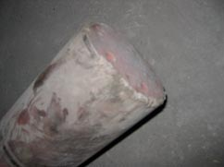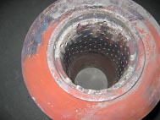
图4三期汽机给水系统最小流量阀阀笼、阀芯损坏情况3、结论
本文主要通过调节阀本身结构以外的情况介绍，对调节阀的使用寿命进行了简单的分析。锅炉运行方式的不同，对调节门的正常运行，起着关键性的作用，如果调节门的运行工况严重偏离设计值，调节门的开度一直保持开度在25%以上时，结合面的汽蚀现象较轻，如果调节门的开度一直保持开度在25%以下，则结合面的汽蚀、冲刷现象较重，阀底、阀笼、阀芯损坏严重，导致调节阀不能进行调节，对于闸板阀和截止阀来说，其运行工况必须为全开全关，运行中不能作为调节门使用，否则其密封结合面将受到严重损坏，这也是调节阀生产厂家在现场处理损坏的调节阀，分析损坏原因时，必须注意的问题，调节阀是否在当初设计的运行工况下使用。当然调节阀使用情况的好坏，其本身结构的设计起着关键的作用。本文的观点可能对调节阀生产售后服务人员有一定的借鉴作用，文中提高的一些观点可能有不妥之处，请各位同仁进行批评指正。
减温水系统布置图如图3

